Grazie a Giulio la Libertas Rari Nantes Perugia festeggia il podio ai campionati italiani
08.04.2016 13:11 di Redazione Perugia24.net

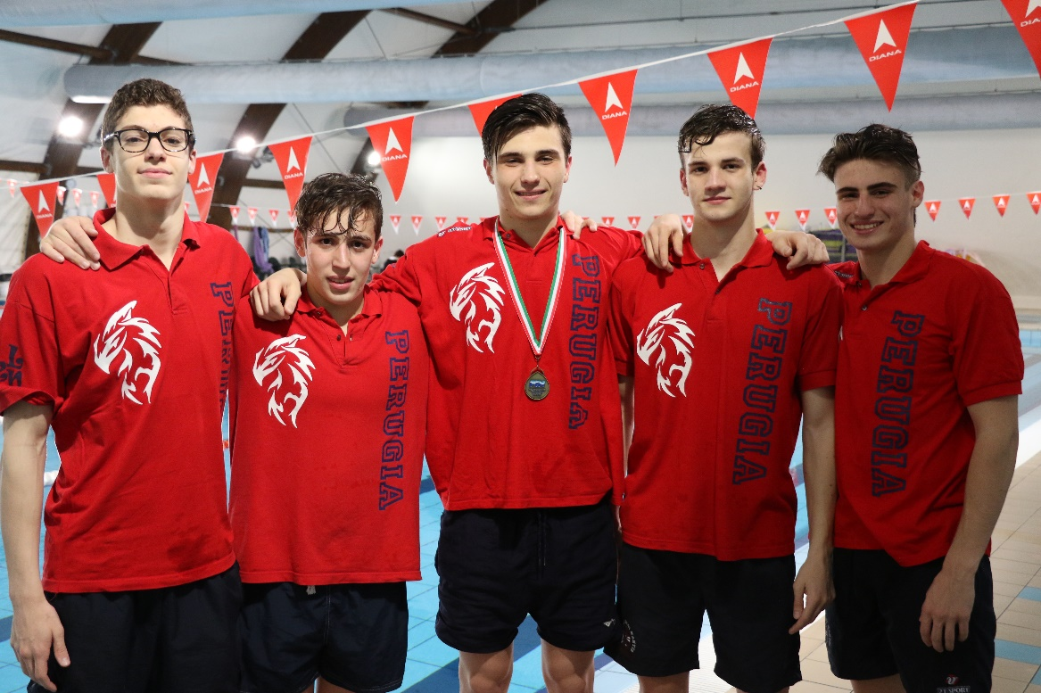

La Libertas Rari Nantes Perugia grazie a Giulio Brugnoni è salita sul podio allo stadio del Nuoto di Riccione dove si sono svolti i campionati Italiani di nuoto di Categoria. La Libertas Rari Nantes Perugia, dopo gli ottimi risultati ottenuti in campo femminile, si è presentata ai blocchi di partenza con la squadra maschile composta da Giulio Brugnoni, Alessandro Fortini, Federico Caleca, Kristopher Celani Celestini e Luca Carta. L’attesa per l’evento era tanta ed è stata ripagata dal bronzo conquistato da Giulio Brugnoni nei metri 50 dorso. Una medaglia cercata e voluta, che ripaga il ragazzo e tutta la società del grande lavoro svolto in questi mesi. Giulio ha anche ottenuto tre quinti posti nei 100 e 200 dorso e nei 50 delfino e un sesto posto nei 50 stile libero. I suoi crono sono stati tutti di rilievo assoluto e lo lanciano nel top ranking italiano di sempre. Un livello mai raggiunto da un atleta perugino che dà lustro a tutto il movimento. Alessandro Fortini ha dato ulteriore valore ai risultati raggiunti dalla società in questi campionati italiani ottenendo tre piazzamenti nei primi 15 d’ Italia nei 50-100-200 rana. Una crescita esponenziale per Alessandro che lo proietta tra gli specialisti italiani della rana. Ottimi risultati infine dalle staffette 4x100 stile libero e 4x100 mista sempre tra le prime 15 di Italia ed ampiamente sotto i tempi limite richiesti dalla federazione. La società non poteva chiedere un risultato complessivo di squadra migliore. La dirigenza si congratula con allenatori ed atleti per i risultati ottenuti. Mai la Libertas Rari Nantes Perugia si era trovata a questi livelli!!!!!
Ed ora si guarda avanti per portare sempre più in alto i colori della Libertas Rari Nantes, società storica di Perugia.

